NGHIÊN CỨU KHOA HỌC SINH VIÊN - KHẲNG ĐỊNH TRI THỨC, CHẮP CÁNH TƯ DUY KINH TẾ TRẺ

Ngày 09/5/2025, Khoa Kinh tế tổ chức Hội đồng nghiệm thu đề tài Nghiên cứu khoa học sinh viên năm học 2024 – 2025. Đây là hoạt động thường niên có tính học thuật cao, không chỉ góp phần bồi dưỡng tinh thần nghiên cứu khoa học trong sinh viên mà còn là dịp để đánh giá quá trình rèn luyện tư duy logic, kỹ năng xử lý vấn đề và khả năng vận dụng kiến thức chuyên ngành vào thực tiễn.

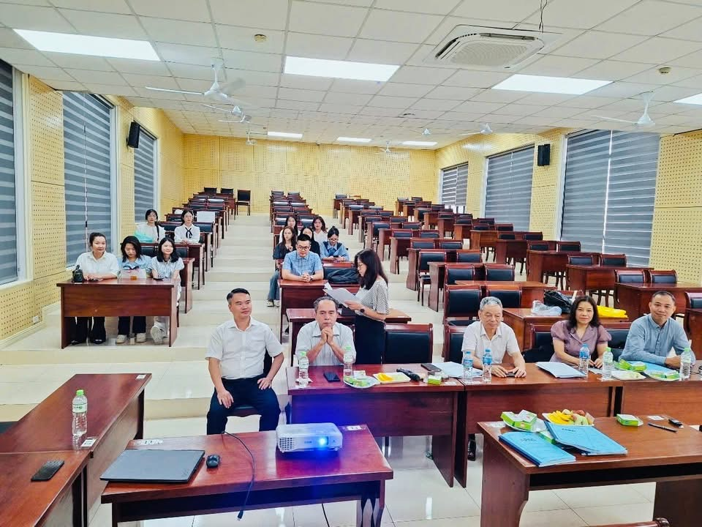

Các nhóm nghiên cứu đã mang đến nhiều công trình nghiên cứu có chiều sâu và tính ứng dụng thực tiễn cao phản ánh nỗ lực và tinh thần làm việc nghiêm túc.
Các chủ đề nghiên cứu năm nay rất đa dạng và gắn với các xu hướng kinh tế hiện đại như: logistics và chuỗi cung ứng, quản trị nguồn nhân lực, quản lý tài chính cá nhân, chuyển đổi số trong kinh doanh, phát triển du lịch bền vững, đổi mới sáng tạo, khởi nghiệp,…
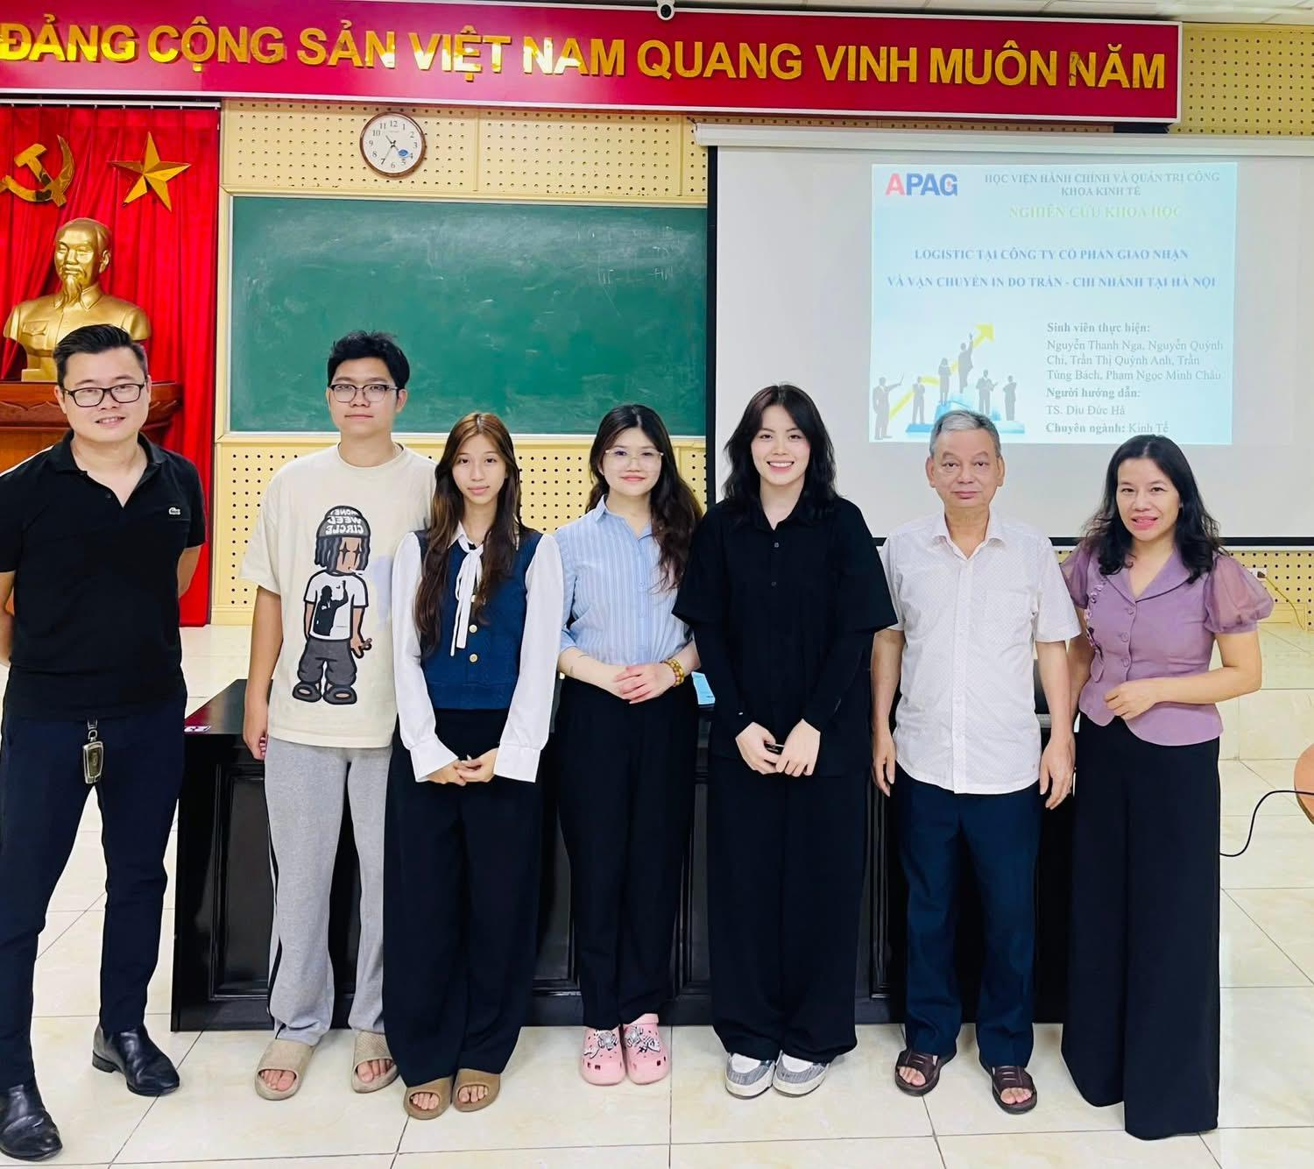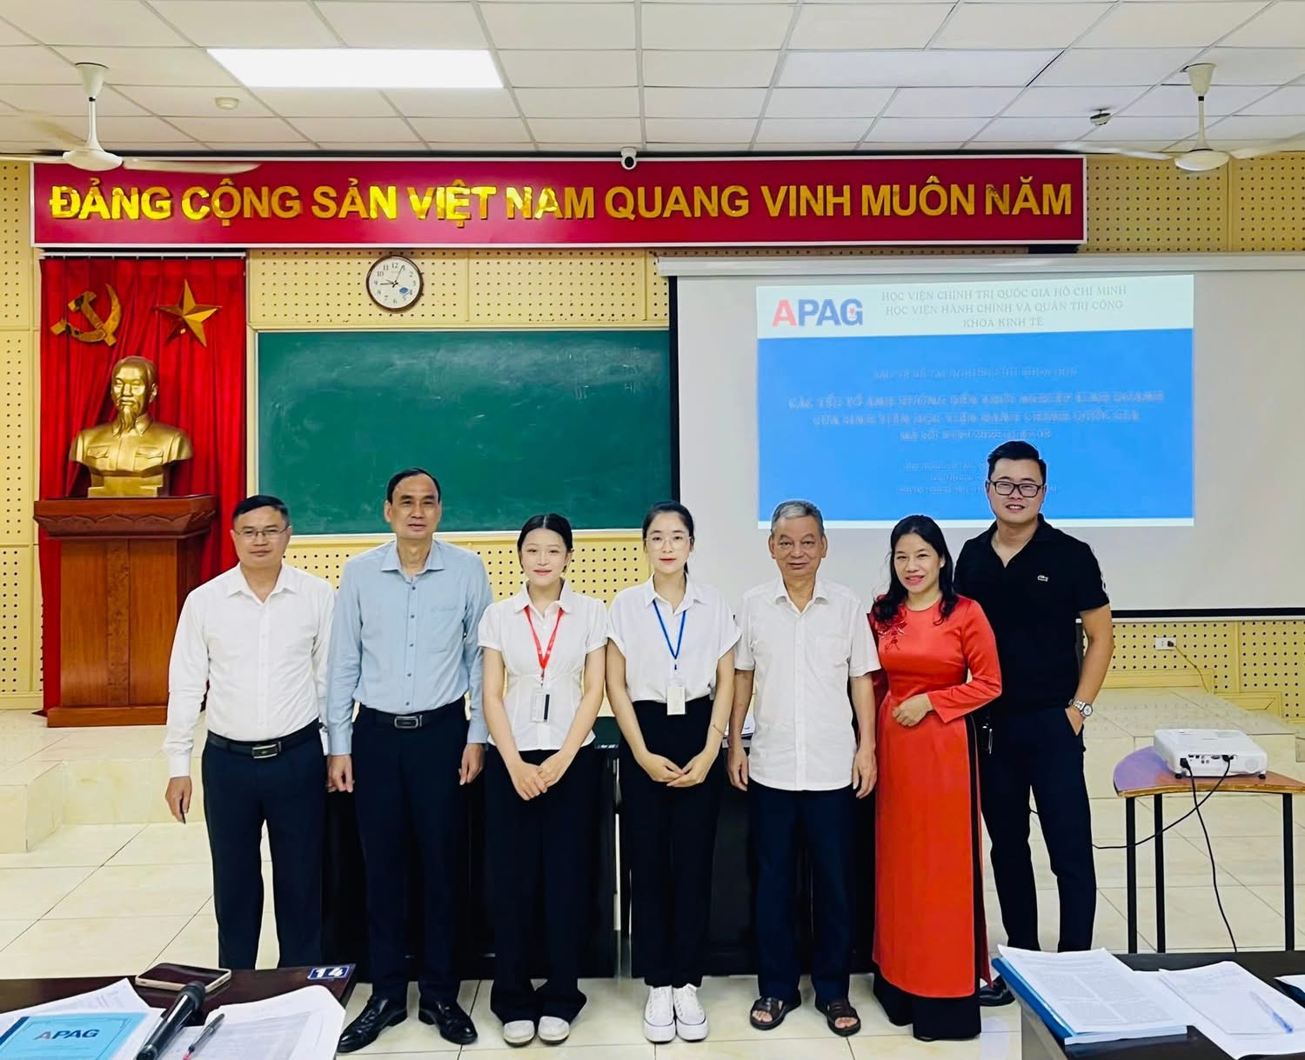
Kết quả của buổi nghiệm thu hôm nay không chỉ là thành quả học thuật mà còn là minh chứng cho hành trình trưởng thành về tư duy và bản lĩnh nghề nghiệp của sinh viên Khoa Kinh tế.

